

Nepomuk Crhonek
Noser Young AG/Accenture

Arbeitsjournal

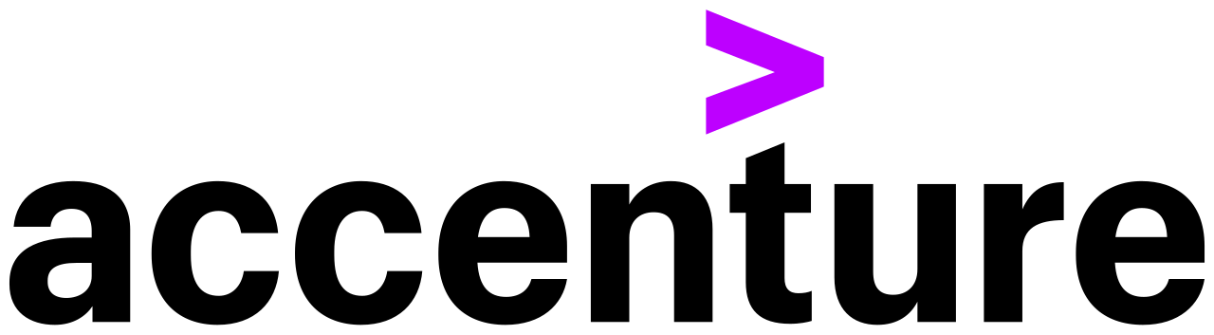

KW44/2025

Wochentag | Tätigkeit | Zeit in Minuten
Montag  27.10.2025  TBZ | ABU Weiter Versicherungen kennengelernt  Sport Basketball gespielt  ENG Auf Prüfung nächste Woche vorbereitet  Total | 135  90  90  315
Dienstag  28.10.2025  TBZ | Modul 322 Auf Präsentation vorbereitet  Modul 426 Auf Prüfung vorbereitet  Total | 180  180  360
Mittwoch  29.10.2025  NY | üK  Total | 504  504
Donnerstag  30.10.2025  NY | üK  Total | 504  504
Freitag  31.10.2025  NY | üK  Total | 504  504

Wochenrückblick
Diese Woche habe ich viel mit Figma gearbeitet. Ich konnte alle Komponenten von Figma in unserem Projekt nach programmieren. Ich hasse Figma! Dieses Plugin, welches wir verwendet haben, hat fast keine Icons (native paper hat viel mehr) und fast nichts kann man einfach so in react native übertragen. Die Farben die dieses Plugin benützt sind auch nicht gleich. Wenn man etwas an den Settings von einer Komponente verändert, kann man die meistens gar nicht in React native nachdarstellen.
Reflexion
Diese Woche habe ich viel gelernt. Ich hatte viel mit React Native zu tun. Ich finde es gut, dass ich bis jetzt alles von Hand geschrieben habe, da ich sonnst nicht lerne. Ich finde Diego und ich haben unsere Sachen gut zwischen uns aufgeteilt. Da es aber jeder andere mit AI macht und im nachhinein probiert alles zu verstehen sind wir im Vergleich eher schlecht dran (langsam). Persönlich mag ich react native nicht da es auf iOS und Android nicht 100% gleich aussieht. SwiftUI
Stimmung der Woche
Mir geht es gut. Alles gut mit Kollegen.

